Қысқа мерзімді сабақ жоспары №4 10 сынып Геометрия
Бекітемін:
Бөлім: |  | Стереометрия аксиомалары. Кеңістіктегі параллельдік
Педагогтің аты-жөні: |  | Умбетова Меруерт Мирзамидиновна
Күні:
Сынып: 10 |  | Қатысқандар саны: Қатыспағандар саны:
Сабақтың тақырыбы: |  | Кеңістіктегі түзулердің өзара орналасуы
Оқу бағдарламасына сәйкес оқыту мақсаттары: |  | 10.2.2 - кеңістіктегі параллель және айқас түзулер анықтамаларын білу, оларды анықтау және кескіндеу;
Сабақтың мақсаты: |  | Бұл сабақта оқушы кеңістіктегі параллель және айқас түзулер анықтамаларын білу, оларды анықтауы және кескіндеуі үйренеу
Құндылықтар: |  | Еңбекқорлық және кәсіби біліктілік  Еңбекқорлық: тапсырмаларды мұқият орындап, есеп шығаруда шыдамдылық танытады.  Кәсіби білік: дәл есептеу, логикалық ойлау және математикалық тілде дұрыс жауап беру арқылы кәсібилікке қадам жасайды.
Сабақ барысы:
Уақыты/  кезеңдері | Педагогтің әрекеті |  |  | Оқушының әрекеті | Бағалау | Ресурстар
Ұйымдас-  тыру кезеңі  5мин | Сәлемдесу;  Сыныптағы оқушылардың көңіл күйлерін сұрап, жағымды ахуал туындату;  Оқушыларды түгелдеу;  Сабақтың мақсатымен таныстыру |  |  | Мұғаліммен сәлемдесу;  Сыныпта жағымды ахуал туындату, бір-біріне жақсы тілектерін білдіру;  Сабақтың мақсатын мұғаліммен бірге ашу, сұрақтар туындаса мұғалімнің көмегіне жүгіну | Ауызша бағалауды қоданамын  «Өте жақсы»  «Жарайсың» | Тақта;  Оқулық;
Сабақтың  басы  10 минут | Бүгінгі тақырыпты қысқаша слайдпен түсіндіреді, мысалдар келтіреді  Оқушылар: слайдқа қарап тақырыпты түсінеді, түсінбеген жерлері болса, мұғалімнен сұрайды  1.2.1 түзулердің параллельдігі  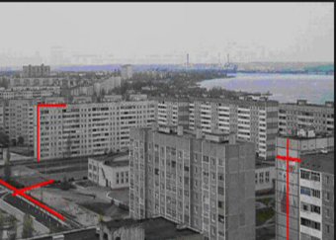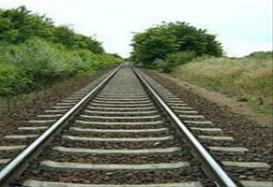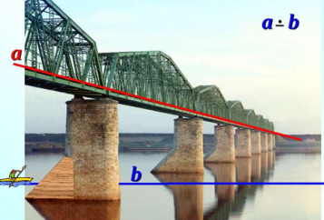  Бір жазықтықта жататын жөне қиылыспайтын түзулерді параллель тузулер деп атайды.  Қиылыспайтын және бір жазықтықта жатпайтын түзулерді айқас түзулер деп атайды.  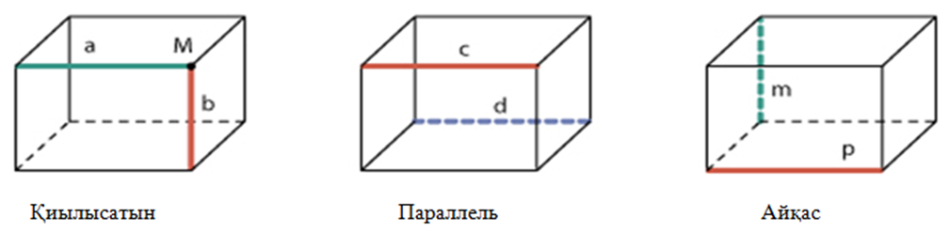  a∩b= M c‖d p мен m-айқас түзулер  1теорема  Түзуден тысқары орналасқан нүкте арқылы осы түзуге бір ғана параллель түзу жүргізуге болады.  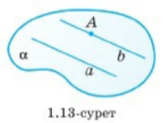  2-теорема. Үшінші бір түзуге параллель екі түзу өзара параллель  болады. |  |  |  | Мактау мадақтау арқылы бағалау:  Жарайсың!  Өте жақсы!  Жақсы!  Керемет! | Шыныбеков Ә.Н. және т.б. Геометрия: Жалпы білім беретін мектептің 10-сыныбына арналған оқулық Атамұра, 2019. – 112 бет
Сабақтың  ортасы  25минут | Бекіту тапсырмаларын орындау  №1.24 есеп  1.27- суретте куб берілген.  Түзулердің өзара қалай орналасқанын анықта:  - АА1 және ВВ1  - A1B1 және D1C1  - AD және BB1  - AB және DD1  - A1D және B1C  - BD1 және B1C  Дескриптор:  -Кубтағы түзу сызықтардың өзара орналасуын анықтайды.  -Параллель, қиылысатын және айқас түзулерді ажыратады. |  |  | Оқушылар берілген тапсырмаларды орындайды; көмек керек болса мұғалім көмегіне жүгінеді 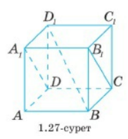 | «Басбармақ» әдісімен бір – бірін бағалау жүргізіледі | Шыныбеков Ә.Н. және т.б. Геометрия: Жалпы білім беретін мектептің 10-сыныбына арналған оқулық Атамұра, 2019. – 112 бет
 | №1.25  ABCDA₁B₁C₁D₁ куб берілген . көрсетілген түзулер арқылы жазықтық жүргізуге бола ма?  - AB және B D₁  - BB₁ және DD₁  - AA1 және BD1  - A1D және B1C  - AD және B1C  BDD1 жазықтығы В1 нүктесі арқылы өте ма?  Дескриптор:  -Кубтағы берілген түзулер арқылы жазықтық жүргізуге болатынын анықтайды.  -Түзулердің бір жазықтықта жататынын немесе жатпайтынын дәлелдейді. |  |  | №1.33  Тік бұрышты параллелепипедтің табаны шаршы. Оның диагональі 6$\sqrt{2}$  См, бүйір жағының диагональі 10см. Параллелепипедтің табан қабырғасы мен бүйір қырын табыңдар.  Дескриптор:  -Тік бұрышты параллелепипедтің диагональдарының ұзындығын табады.  -Қабырға ұзындықтарын дұрыс қолдана отырып, диагональдар арасындағы байланысты анықтайды. | Оқушылар дайын жауаппен, жұпта қатар отырған оқушылар бірін-бірі тексеріп бағалайды. | Шыныбеков Ә.Н. және т.б. Геометрия: Жалпы білім беретін мектептің 10-сыныбына арналған оқулық Атамұра, 2019. – 112 бет
 | 1-тапсырма  А және D нүктелері- параллелепипед қырларының орталары. Дұрыс тұжырымды таңдаңыз:  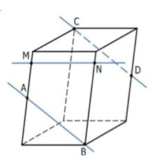  А) CD және MN айқас түзулер  В) АВ және MN түзулері бір жазықтыққа тиісті  С) CD және MN түзулері қиылысады  D) АВ және CD айқас түзулер  Дескриптор:  -Параллелепипедтегі түзулердің өзара орналасуын салыстырады.  -Қиылысатын, параллель және айқас түзулерді ажыратады. |  |  | 2-тапсырма  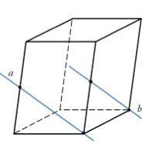  а және b түзулерінің өзара орналасуын анықтаңыз  Дескриптор:  -Параллелепипедтегі түзулердің өзара орналасу жағдайын анықтайды.  -Сызба арқылы дәлелдейді. | ҚБ: Жұпта өзара бағалау «+», « - », қызықты | Шыныбеков Ә.Н. және т.б. Геометрия: Жалпы білім беретін мектептің 10-сыныбына арналған оқулық Атамұра, 2019. – 112 бет
 | 3-тапсырма  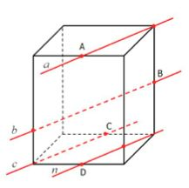  А, В, С және D – тікбұрышты параллелепипедтің қырларының орталары. Параллель түзулерді анықтаңыз.  Дескриптор:  -Параллелепипед қырларының орталарын табады.  -Орталарды қосып параллель түзулерді анықтайды. |  |  | 4-тапсырма  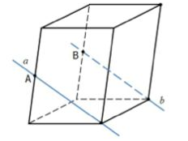  А және В – тікбұрышты параллелепипедтің қырларының орталары. а және b түзулерінің өзара орналасуын анықтаңыз.  Дескриптор:  -Параллелепипед қырларының орталарын табады.  -Берілген екі түзудің өзара орналасуын (параллель, қиылысатын, айқас) анықтайды | Бағалау  Оқушылар жеке орындап болған соң дайын жауаптар мен дескрипторлар бойынша бағалайды.  Мұғалім оқушылар жұмысын бақылап, оларға кері байланыс береді. | Слайд  Тақта  Бор  Кітап  Дәптер
 | 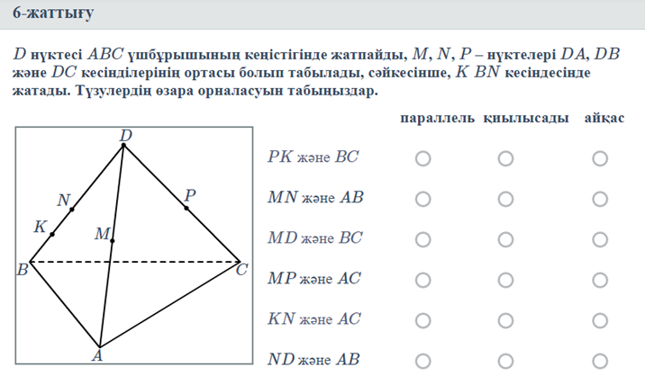  Дескриптор:  -Берілген нүктелер арқылы түзулерді сызады.  -Әрбір түзуді салыстырып, параллель, қиылысатын немесе айқас екенін анықтайды.  . 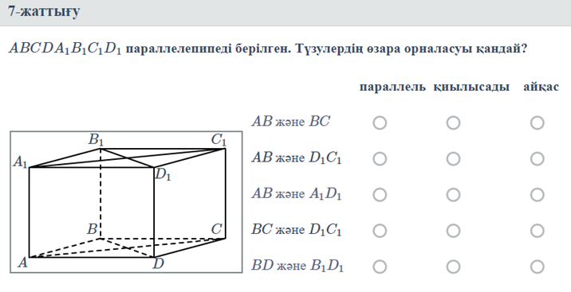  Дескриптор:  -Параллелепипедтегі түзулерді талдайды.  -Олардың параллель, қиылысатын немесе айқас орналасуын дұрыс анықтайды |  |  |  | ҚБ: Жұпта өзара бағалау «+», « - », қызықты | Слайд  Тақта  Бор  Кітап  Дәптер
Сабақтың  соңы  5  минут | Қорытындылау.  Рефлексия.  Тіркесті толықтырыңыз:  «Бүгін мен сабақта ... білдім»  «Бүгін мен сабақта ... үйрендім»  «Бүгін мен сабақта ... таныстым  Үй тапсырмасын беремін |  | Сабақты қорытындылау:  Өтілген мақсат бойынша сұрақтар қою арқылы сабақты қорытындылаймыз  Үй тапсырмасын жазып алады; |  | Сабақтағы белсенділігіне қарай 1-10 баллдық жүйеде бағаланады | Бағалау парақтары;  оқулық;

